Η ουσία των Μαθηματικών είναι η αλήθεια!

Παναγιω

AEN MAKEΔΟΝΙΑΣ

ΣΧΟΛΗ ΜΗΧΑΝΙΚΩΝ



Multiple choice

**ΚΑΘΗΓΗΤΗΣ ΧΑΔΑΛΗΣ ΠΑΝΑΓΙΩΤΗΣ**



**ΑΕΝ ΜΑΚΕΔΟΝΙΑΣ** **ΜΑΘΗΜΑΤΙΚΑ ΚΑΘΗΓΗΤΗΣ**

 **Α΄ ΕΞΑΜΗΝΟ ΧΑΔΑΛΗΣ Π.**

ΟΝΟΜΑΤΕΠΩΝΥΜΟ 🡪.

TMHMA🡪.

Α.Γ.Μ. 🡪.

**ΘΕΜΑΤΑ ΕΞΕΤΑΣΕΩΝ ΙΟΥΝΙΟΥ 2022**

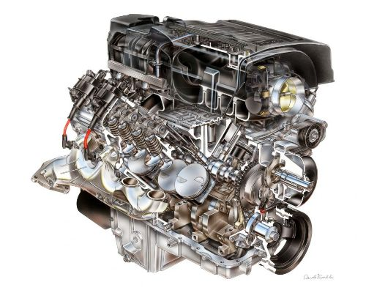**1)** Η διάρκεια ζωής μιας μηχανής συγκεκριμένης μάρκας αυτοκίνητου με μέσο όρο στροφών 4-χιλιαδων /min είναι 500000 χιλιόμετρα. **Με τη βοήθεια του διαφορικού συνάρτησης να υπολογίσετε προσεγγιστικά** την διάρκεια ζωής της μηχανής εάν αυξήσουμε το μέσο όρο στροφών στις 5-χιλιαδες /min. Η διάρκεια ζωής της μηχανής δίνεται από τον τύπο,  , το χ αναφέρεται σε χιλιάδες

**Υπόδειξη** 

**Επιλέξτε τη σωστή αντικατάσταση στον τύπο της υπόδειξης:**

**α)**   , x=4 , Δx=1

**β)**  , x=2 , Δx=3

**γ)**  , x=1 , Δx=4

**δ)**  , x=3 , Δx=5

**ε)**  , x=5 , Δx=1

**στ)** Κανένα από αυτά

**Χ Α Δ Α Λ Η Σ**

**2) Ποιο είναι το διαφορικό του x:**

**α)** dx=f(x) - f(y)

**β)** dx=f(x).dy

**γ)** dx=x-x0

**δ)** dx=dx – dy

**ε)** Κανένα από όλα αυτά

**στ)** 

**3) Ποιο είναι το διαφορικό της f(x);**

**α)** 

**β)** 

**γ)** 

**δ)** 

**ε)** dx=f(x).dy

**στ)** Δεν υπάρχει διαφορικό

**4) Ποιος είναι ο προσεγγιστικός τύπος της f(x);**

**α)** 

**β)** 

**γ)** 

**δ)** 

**ε)** 

**στ)** 

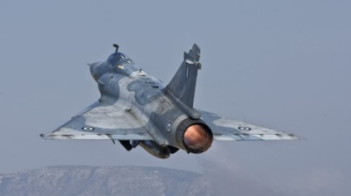

**5**) Η κατανάλωση κηροζίνης σε τόνους αεροσκάφους σε συγκεκριμένη απόσταση με σταθερή ταχύτητα δίνεται συναρτήσει του ύψους χ μέτρα από τον τύπο  όπου Α>30 και 900<χ<1200

Να βρεθεί **κατά προσέγγιση** η εξοικονόμηση καυσίμων που θα έχει, εάν από τα 1000 μέτρα, πετάξει στα 1100 μέτρα υψόμετρο.

**Υπόδειξη**  ,  , 

**Επιλέξτε τη σωστή αντικατάσταση στον τύπο της υπόδειξης:**

**α)**  , x=1000 , Δx=1100

**β)**  , x=1000 , Δx=100

**γ)**  , x=100 , Δx=1000

**δ)**  , x=1100 , Δx=1000

**ε)** Δεν υπάρχει σωστή αντικατάσταση

**στ)**  , x=10 , Δx=10000

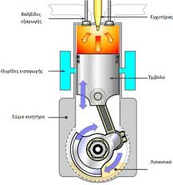

**6)** Δίνεται η θέση εμβόλου y=ρημt. Να βρεθούν τα σημεία του κυλίνδρου

όπου το έμβολο αποκτά τη μέγιστη – ελάχιστη ταχύτητα κατά απόλυτη τιμή

**α)** Άνω – κάτω νεκρό σημείο του κυλίνδρου

**β)** Μέση του κυλίνδρου – άνω – κάτω νεκρό σημείο του κυλίνδρου

**γ)** Άνω νεκρό σημείο του κυλίνδρου – μέση του κυλίνδρου

**δ)** Κάτω νεκρό σημείο του κυλίνδρου – μέση του κυλίνδρου

**ε)** Δεν υπάρχει μέγιστη – ελάχιστη ταχύτητα

**στ)** Κανένα από αυτά

**7)** Δίνεται η θέση εμβόλου y=ρημt. Να βρεθούν τα σημεία του κυλίνδρου όπου το

έμβολο αποκτά τη μέγιστη-ελάχιστη επιτάχυνση κατά απόλυτη τιμή

**α)** Άνω – κάτω νεκρό σημείο του κυλίνδρου – μέση του κυλίνδρου

**β)** Άνω – κάτω νεκρό σημείο του κυλίνδρου

**γ)** Άνω νεκρό σημείο του κυλίνδρου – μέση του κυλίνδρου

**δ)** Κάτω νεκρό σημείο του κυλίνδρου – μέση του κυλίνδρου

**ε)** Δεν υπάρχει μέγιστη – ελάχιστη επιτάχυνση

**στ)** Κανένα από αυτά

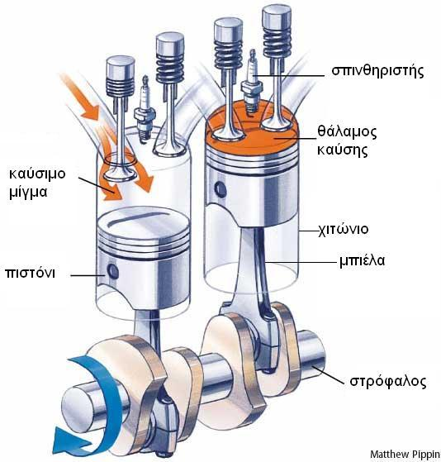 **8)** Να βρεθεί η ταχύτητα του εμβόλου y=ημ4t.

**α)** 4ημ4t

**β)** 8ημ4t

**γ)** 4συν4t

**δ)** 4συν2t

**ε)** 4συν8t

**στ)** 8ημ2t

**9)** Να βρεθεί η επιτάχυνση του εμβόλου y=ημ4t

**α)** 8ημ4t

**β)** -16ημ4t

**γ)** -8ημ4t

**δ)** -16συν4t

**ε)** συν4t

**στ)** -4συν4t

**10)** Να βρεθούν οι στροφές ανά sec του εμβόλου y=ημ4t. ()

**α)** 4/π

**β)** 2/π

**γ)** π

**δ)** 2π

**ε)** 6π

**στ)** Κανένα από αυτά

**11)** Να βρεθείτο μήκος του κυλίνδρου του εμβόλου y=ημ4t

**α)** 1

**β)** 3

**γ)** 4

**δ)** 2

**ε)** 1/2

**στ)** 8

**12)** Να βρεθεί η μέγιστη ορμή του εμβόλου y=ημ4t. 

**α)** 2m

**β)** 3m

**γ)** 4m

**δ)** 5m

**ε)** 6m

**στ)**  m

**13)** Να βρεθεί η μέγιστη δύναμη F του εμβόλου y=ημ4t. 

**α)** 6m

**β)** 12m

**γ)** 16m

**δ)** 24m

**ε)** 3m

**στ)** 2m

**14)** Να βρεθεί η μέγιστη κινητική ενέργεια του εμβόλου y=ημ4t. 

**α)** 10m

**β)** 12m

**γ)** 16m

**δ)** 8m

**ε)** 18m

**στ)** 6m

**15)** Να βρεθεί η ισχύς του εμβόλου y=ημ4t. (  ) , ( )

**α)** m/π

**β)** 16m/π

**γ)** 8m/π

**δ)** 10m/π

**ε)** 2m/π

**στ)** 4m/π

**16)** Να βρεθεί η μέγιστη ροπή που δέχεται ο άξονας του στροφάλου του εμβόλου

y=ημ4t.  (ρ μήκος του μισού κυλίνδρου) , (  )

**α)** 16m

**β)** 8m

**γ)** 10m

**δ)** 2m

**ε)** m

**στ)** Κανένα από αυτά

**17)** Να βρεθεί η σταθερά επαναφοράς D του εμβόλου y=ημ4t. 

**α)** 4m

**β)** 16m

**γ)** 5m

**δ)** 10m

**ε)** Κανένα από αυτά

**στ)** 16m2

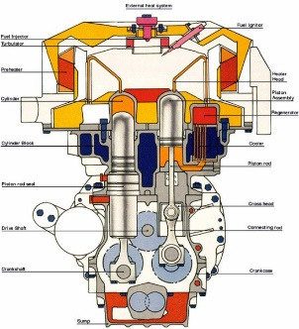

**18****)** Ένα έμβολο μιας ντηζελομηχανής κινείται βάση του τύπου S(t)=3-2ημt.

Να υπολογισθεί η ταχύτητα του εμβόλου για κάθε χρονική στιγμή t.

**α)** -2ημt

**β)** 2συνt

**γ)** συνt

**δ)** -2συνt

**ε)** Κανένα από αυτά

**στ)** -ημt

**19)** Ένα έμβολο μιας ντηζελομηχανής κινείται βάση του τύπου S(t)=3-2ημt. Να υπολογίσετε

τις χρονικές στιγμές, κατά τις οποίες η ταχύτητα του εμβόλου γίνεται μηδέν.

**α)** t=(2κ+1).(π/2)

**β)** t=2κπ

**γ)** t=κπ

**δ)** t=κ(π/2)

**ε)** t=(κ+1).(π/2)

**στ)** t=2κ(π/3)

**20)** Ένα έμβολο μιας ντηζελομηχανής κινείται βάση του τύπου S(t)=3-2ημt.

Να βρεθεί η συνάρτηση της ορμής j(t) του εμβόλου, εάν η μάζα του είναι m=50.

**j(t)=m.υ(t)**

**α)** 50.ημt

**β)** 50συνt

**γ)** 50.2ημt

**δ)** -50.2συνt

**ε)** 2συνt

**στ)** -2συνt

**21)** Ένα έμβολο μιας ντηζελομηχανής κινείται βάση του τύπου S(t)=3-2ημt.

Να βρεθεί η συνάρτηση της δύναμης F(t) του εμβόλου **F(t)=j΄(t) , (** )

**α)**  m2ημt

**β)**  -m2συνt

**γ)** mημt

**δ)** mσυνt

**ε)** -m4συνt

**στ)** 2m2συνt

**22)** Ένα έμβολο μιας ντηζελομηχανής κινείται βάση του τύπου S(t)=3-2ημt.

Να βρεθεί η συνάρτηση της κινητικής ενέργειας W(t) του εμβόλου. **W(t)=(1/2)mυ2(t)**

**α)**  (1/2)m4

**β)**m4(συνt)2

**γ)** (1/2)m4(συνt)2

**δ)** (1/2)m(συνt)2

**ε)** (1/2)m28(συνt)2

**στ)** (1/2)m4(συνt)

**23)** Ένα έμβολο μιας ντηζελομηχανής κινείται βάση του τύπου S(t)=3-2ημt.

Να βρεθεί η συνάρτηση της ισχύος του εμβόλου. **W΄(t)=I(t) ,** . **W(t)=(1/2)mυ2(t)**

**α)** 4m(συνt).(-ημt)

**β)** m(συνt).(-ημt)

**γ)** 4m.(-ημt)

**δ)** 4m(συνt)

**ε)** 4m2(ημt)

**στ)** 4m2(συνt)

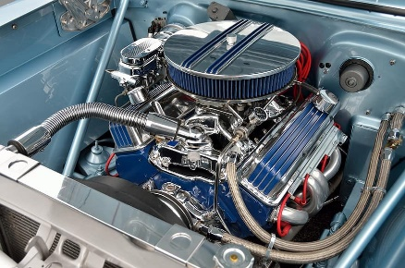**24)** Σε μηχανή με συνάρτηση κίνησης εμβόλου y=3ημ(t/2) , να δειχθεί ότι υπάρχει χρονική στιγμή t , ανάμεσα στους χρόνους 7π και 3π , που μηδενίζεται η επιτάχυνση του εμβόλου**.**

**(Ο ζητούμενος χρόνος t είναι ο χρόνος που ανοίγουν οι βαλβίδες για εξαγωγή – εισαγωγή, καυσαερίων - ατμοσφαιρικού αέρα).**

* Ποια είναι αυτή η χρονική στιγμή;

**Yπόδειξη** Θ.Μ.Τ ,

**α)** t1=4π και t2=7π

**β)** t1=2π και t2=3π

**γ)** t1=π και t2=6π

**δ)** t1=4π και t2=6π

**ε)** t1=4π και t2=5π

**στ)** t1=3π και t2=6π

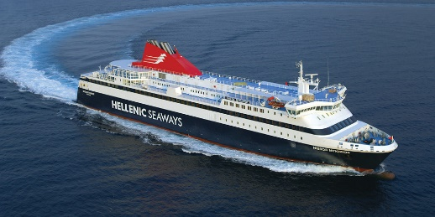**25)** Ο όγκος του πετρελαίου, σε λίτρα, που απομένει στη δεξαμενή καυσίμων

πλοίου, t ώρες μετά τον απόπλου, δίνεται από τον τύπο V(t)=3(80.000-8.t).

Να βρείτε τον ρυθμό της κατανάλωσης, του καυσίμου, του πλοίου.

**α)** -20 l/h

**β)** -24 l/h

**γ)** -30 l/h

**δ)** -10 l/h

**ε)** 24 l/h

**στ)** 240 l/h

**26)** Ο όγκος του πετρελαίου, σε λίτρα, που απομένει στη δεξαμενή καυσίμων

πλοίου, t ώρες μετά τον απόπλου, δίνεται από τον τύπο V(t)=3(80.000-8.t).

Να υπολογίσετε για πόσο χρόνο θα έχει καύσιμα το πλοίο.

**α)** 5000 h

**β)** 8000 h

**γ)** 9000 h

**δ)** 10000 h

**ε)** 9500 h

**στ)** 8500 h

**27)** Ο όγκος του πετρελαίου, σε λίτρα, που απομένει στη δεξαμενή καυσίμων πλοίου, t ώρες μετά τον απόπλου,

δίνεται από τον τύπο V(t)=3(80.000-8.t).

Πόσα λίτρα καυσίμου υπήρχαν στη δεξαμενή όταν άρχισε ο απόπλους του πλοίου.

**α)** 240.000 lt

**β)** 200.000 lt

**γ)** 250.000 lt

**δ)** 100.000 lt

**ε)** 230.000 lt

**στ)** 244.000 lt

**28)** Μια δεξαμενή σχήμα κυλίνδρου με ακτίνα βάσης 2 μέτρα και ύψος 8 μέτρα, είναι γεμάτη πετρέλαιο και αδειάζει με ρυθμό 100 λίτρα το λεπτό. Να βρείτε το ρυθμό με τον οποίο κατεβαίνει η στάθμη του πετρελαίου.

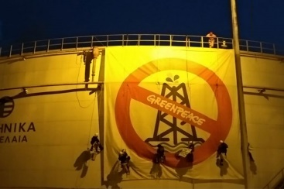 **Υπόδειξη** 

**α)** -10/π m/min

**β)** -25/π m/min

**γ)** -15/π m/min

**δ)** -5/π m/min

**ε)** 25/π m/min

**στ)** 5/π m/min

**29)**  Hλεκτρικό κύκλωμα παρουσιάζει

**1.** μαγνητικό πεδίο 10i

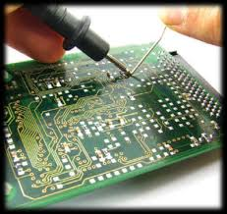 **2.** ηλεκτρικό πεδίο -7i

**3.** θερμική ενέργεια 3

Να βρεθεί το όρισμα και το μέτρο του κυκλώματος

(τριγωνομετρική μορφή z=ρ(συνθ+iημθ) )

**α)** ρ=2 και θ=π/6

**β)** ρ=2 και θ=π/4

**γ)** ρ=3.√2 και θ=π/4

**δ)** ρ=1 και θ=π/4

**ε)** ρ=2 και θ=π/3

**στ)** ρ=4 και θ=π/4

**30)** Hλεκτρικό κύκλωμα παρουσιάζει

**1.** μαγνητικό πεδίο 10i

**2.** ηλεκτρικό πεδίο -7i

**3.** θερμική ενέργεια 3

(τριγωνομετρική μορφή z=ρ(συνθ+iημθ) )

Να υπολογιστεί z100

**α)** (√2)100 [συν(100π/4)+iημ(100π/4)]

**β)** (3.√2) [συν(100π/4)+iημ(100π/4)]

**γ)** (3.√2)100 [συν(100π/4)+iημ(100π/4)]

**δ)** (3.√2)100 [συν(100π)+iημ(100π)]

**ε)** (3.√2)100 [συν(100π)-iημ(100π)]

**στ)** (3.√3)100 [συν(100π)+iημ(100π)]

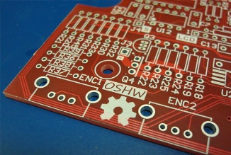

**31)** Δίνονται οι σύνθετες μιγαδικές αντιστάσεις Z1=√3+i, και Z2=√3-i.

Να βρεθεί η ολική σύνθετη αντίσταση αν **συνδεθούν παράλληλα**.

δηλαδή (1/z)=(1/z1)+(1/z2)

**α)** 2/√3

**β)** √3/2

**γ)** 3/2

**δ)** 1/3

**ε)** 2

**στ)** 3

**32)** Δίνονται οι σύνθετες μιγαδικές αντιστάσεις Z1=√3+i, και Z2=√3-i.

Να βρεθεί η ολική σύνθετη αντίσταση αν **συνδεθούν σε σειρά**. δηλαδή Z=z1+z2

**α)** √3

**β)** 2√3

**γ)** 3√3

**δ)** 3

**ε)** 1/2

**στ)** 1/3

**33)** Δίνεται η σύνθετη μιγαδική αντίσταση z=(1/2)+(i√3)/2 να βρεθεί η z25

**α)** [συν(25π/3)+iημ(25π/3)]

**β)** [συν(π/3)+iημ(π/3)]

**γ)** [συν(π/25)+iημ(π/25)]

**δ)**  [συν(25π)+iημ(25π)]

**ε)** [συν(25π)-iημ(25π)]

**στ)** [συν(25π)+ημ(25π)]

**34) Τύπος D΄ Moivre**

Ποιο είναι το ανάπτυγμα (συνθ+iημθ)ν

**α)** συν(ν)+iημ(θ)

**β)** νσυν(θ)+iνημ(θ)

**γ)** συν(ν)+iημ(ν)

**δ)** συν(νθ)+iημ(νθ)

**ε)** συν(νθ).iημ(νθ)

**στ)** νσυν(θ)+νiημ(θ)

**35)** Να γίνει η πράξη του πολλαπλασιασμού των παρακάτω κυκλωμάτων

**z1=√2****[συν(π/3)+iημ(π/3)]**

**z2=√3[συν(π/4)+iημ(π/4)]**

**α)** z1.z2=√2√3[συν[(π/3)+(π/4)]+iημ[(π/3)+(π/4)]

**β)** z1.z2=√2/√3[συν[(π/3)/(π/4)]+iημ[(π/3)/(π/4)]

**γ)** z1.z2=√2√3[συν[(π/3).(π/4)]+iημ[(π/3).(π/4)]

**δ)** z1.z2=√2√3[συν[(π/3)-(π/4)]+iημ[(π/3)-(π/4)]

**ε)**  z1.z2=√2√3[συν[(π/3)+(π/4)]+iημ[(π/3)-(π/4)]

**στ)** z1.z2=√2√3[συν[(π/3)/(π/4)]/iημ[(π/3).(π/4)]

**36)** Να γίνει η πράξη της διαίρεσης των παρακάτω κυκλωμάτων

**z1/z2)=[√5(συν(π/2)+iημ(π/2))] / [√6(συν(π/6)+iημ(π/6))]**

**α)** z1/z2)=(√5/√6)[συν((π/2)+(π/6))+iημ((π/2)+(π/6))]

**β)** z1/z2)=(√5+√6)[συν((π/2)-(π/6))+iημ((π/2)-(π/6))]

**γ)** z1/z2)=(√5/√6)[συν((π/2)-(π/6))+iημ((π/2)-(π/6))]

**δ)** z1/z2)=(√5-√6)[συν((π/2)-(π/6))+iημ((π/2)-(π/6))]

**ε)** z1/z2)=(√5-√6)[συν((π/2)-(π/6))/iημ((π/2)-(π/6))]

**στ)** z1/z2)=(√5-√6)[συν((π/2)/(π/6))+iημ((π/2)/(π/6))]

**37)** Να γίνει ο πολλαπλασιασμός των παρακάτω κυκλωμάτων σε εκθετική μορφή.

z1=ρ1eiθ1

z2=ρ2eiθ2

**α)** (z1.z2)=(ρ1ρ2)ei(θ1+θ2)

**β)** (z1.z2)=(ρ1+ρ2)ei(θ1+θ2)

**γ)**(z1.z2)=(ρ1-ρ2)ei(θ1+θ2)

**δ)** (z1.z2)=(ρ1ρ2)ei(θ1-θ2)

**ε)** (z1.z2)=(ρ1ρ2)e(θ1-θ2)

**στ)** (z1.z2)=(ρ1-ρ2)e(θ1+θ2)

**38)** Να γίνει η διαίρεση των παρακάτω κυκλωμάτων σε εκθετική μορφή.

z1=ρ1eiθ1

z2=ρ2eiθ2

**α)** (z1/z2)=(ρ1+ρ2)ei(θ1-θ2)

**β)** (z1/z2)=(ρ1.ρ2)ei(θ1-θ2)

**γ)** (z1/z2)=(ρ1/ρ2)ei(θ1+θ2)

**δ)** (z1/z2)=(ρ1/ρ2)ei(θ1-θ2)

**ε)** (z1/z2)=(ρ1/ρ2)ei(θ1/θ2)

**στ)**  (z1/z2)=(ρ1/ρ2)e(θ1-θ2)

**39)** Η τιμή πώλησης ενός πλοίου μειώνεται με τον χρόνο t ακολουθώντας την συνάρτηση

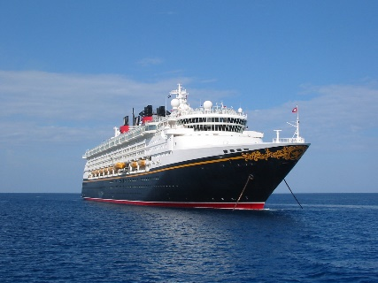 όπου w>0 , t>0 .

Ο ρυθμός μεταβολής του κέρδους λόγω συντήρησης δίνεται από τη συνάρτηση .

Υποθέτουμε ότι Κ(0)=0. Να βρεθεί η χρονική στιγμή κατά την οποία **συμφέρει** να πουληθεί το πλοίο ώστε η εταιρία να έχει το **μέγιστο**  δυνατό κέρδος.

**Υπόδειξη** P(t)=Π(t)+Κ(t) (Mέγιστα – Ελάχιστα)

Ποιο το σωστό αποτέλεσμα, και ποια η σωστή παράγωγος

**α)** t=20 , 

**β)** t=20 , 

**γ)** t=20 , 

**δ)** t=22 , 

**ε)** t=20 , 

**στ)** t=20 , 

**40)** Η διαφορά δυναμικού V μεταξύ των ακροδεκτών ενός πυκνωτή είναι V=200ημ(2000t+40). Η χωρητικότητα του πυκνωτή είναι C=10 Η . Να βρεθεί η ένταση μεταξύ των ακροδεκτών του πυκνωτή.

**Υπόδειξη** 

**α)** I=10[200συν(2000t+40)]

**β)** I=2000[συν(2000t+40)]2000

**γ)** I=10[200συν(2000t+40)]2000

**δ)** I=200[200συν(2000t+40)]

**ε)** I=200[200συν(2000t+40)]40

**στ)**  I=-200[200συν(2000t+40)]

**41)** Ένα πηνίο διαρρέεται από ρεύμα έντασης I=4ημ(1000t-45).

Ο συντελεστής αυτεπαγωγής του πηνίου είναι L=50. Να βρεθεί η τάση μεταξύ των ακροδεκτών του πηνίου

**Υπόδειξη** 

**α)** V(t)=4000συν(1000t-45)

**β)** V(t)=4000συν(1000t)

**γ)** V(t)=200000συν(1000t-45)

**δ)** V(t)=2000συν(1000t-45)

**ε)** V(t)=200000συν(1000t/45)

**στ)** V(t)=200000συν2(1000t-45)

**42)** Η κατανάλωση ενέργειας ενός ηλεκτρικού λαμπτήρα, τη χρονική στιγμή t, είναι W(t)=3συν(6t2+2t+10).

Να υπολογισθεί η ισχύς του, τη χρονική στιγμή t.

**Υπόδειξη** I=W΄(t)

**α)** Ι=-3[ημ(6t2+2t+10)](12t-2)

**β)** Ι=-3(12t+2)ημ(6t2+2t+10)

**γ)** Ι=-3ημ(6t2+2t+10)

**δ)** Ι=-3[ημ(6t2+2t+10)](12t+2)

**ε)** Ι=-3[ημ(6t+2t+10)](12t+2)

**στ)**  Ι=-3[ημ(6t2+2t+10)](12t)

**43)** Η ορμή ενός σώματος τη χρονική στιγμή t, δίνεται από τον τύπο J(t)= 10gt2 .

Να υπολογισθεί η δύναμη που κινεί το σώμα.

**Υπόδειξη** F=J΄(t)

**α)** J(t)=20gt

**β)** J(t)=10gt

**γ)** J(t)=20gt2

**δ)** J(t)=20g2t

**ε)** J(t)=10g2t

**στ)** J(t)=10g2t2

**44)** Ένας αγωγός διαρρέεται τη χρονική στιγμή t, από ηλεκτρικό φορτίο Q(t)=2συν(4t). Να υπολογισθεί η ένταση του ηλεκτρικού ρεύματος τη χρονική στιγμή t, που διαρρέει τον αγωγό.

**Υπόδειξη** I=Q΄(t)

**α)** Ι(t)=-6ημ(4t)

**β)** Ι(t)=-2ημ(t)

**γ)** Ι(t)=-8ημ(2t)

**δ)** Ι(t)=-8ημ(4t)

**ε)** Ι(t)=-2ημ(4t)

**στ)** Ι(t)= 8ημ(4t)

**45)** Ένα πλοίο διάνυσε μια απόσταση 400 μιλίων σε 20 ώρες.

Να αποδειχθεί ότι κάποια χρονική στιγμή κατά τη διάρκεια της διαδρομής η ταχύτητα

του πλοίου ήταν 20 μίλια την ώρα.

Ποιο από τα παρακάτω θεωρήματα θα χρησιμοποιήσουμε για να αποδείξουμε την άσκηση

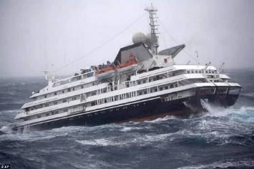 **α)** Θεώρημα Μέσης Τιμής

**β)** Θεώρημα Rolle

**γ)** Θεώρημα Bolzano

**δ)** Θεώρημα Μονοτονίας

**ε)** Bolzano- Rolle

**στ)** Μέσης Τιμής - Μονοτονίας

**46)** Δίνονται τα ηλεκτρικά κυκλώματα z1=5-3i , z2=8+7i

Να βρεθεί το ηλεκτρικό κύκλωμα του γινομένου z1.z2

**α)** 3+10i

**β)** 10+3i

**γ)** 61+11i

**δ)** 50+11i

**ε)** 4(συν10+ιημ10)

**στ)** 3(συν7+ιημ7)

**47)** Δύο ηλεκτρικές αντιστάσεις z1 και z2 έχουν άθροισμα 200 Ω. Πώς πρέπει να επιλεγούν ώστε εάν

συνδεθούν παράλληλα να δίνουν τη μέγιστη ολική αντίσταση (1/z)=(1/z1)+(1/z2)

**Υπόδειξη** (Mέγιστα – Ελάχιστα)

**α)** z1=100 Ω , z2=100 Ω

**β)** z1=50 Ω , z2=150 Ω

**γ)** z1=120 Ω , z2=80 Ω

**δ)** z1=90 Ω , z2=110 Ω

**ε)** z1=85 Ω , z2=115 Ω

**στ)** z1=70 Ω , z2=130 Ω

**48)** Σε κύλινδρο ντηζελομηχανής ισχύει .

**1.** Να βρεθεί η συνάρτηση, της ταχύτητας μεταβολής της πίεσης P στο κύλινδρο, όταν μεταβάλλεται ο όγκος V

των καυσαερίων. (θΡ/θV)

**2.** Να βρεθεί η ταχύτητα μεταβολής του όγκου V των καυσαερίων όταν μεταβάλλεται η πίεση P. (θV/θΡ)

**α)** (θΡ/θV)=-600/V(θV/θΡ)=-600/Ρ

**β)** (θΡ/θV)=-600/V2 (θV/θΡ)=-600/Ρ2

**γ)** (θΡ/θV)=-300/V2 (θV/θΡ)=-300/Ρ2

**δ)** (θΡ/θV)=-600/V3 (θV/θΡ)=-600/Ρ3

**ε)** (θΡ/θV)=-600(θV/θΡ)=-600

**στ)** (θΡ/θV)=600/V3 (θV/θΡ)=600/Ρ3

**49)** Η ένταση Ε ενός ηλεκτρικού πεδίου δίνεται με τη βοήθεια της συνάρτησης δυναμικού V από τον τύπο

 όπου .

Να υπολογισθούν:



**α)** θV/θx=2x+y , θV/θy=x2+y , θV/θz=x+y

**β)** θV/θx=2x , θV/θy=2y , θV/θz=-4z

**γ)** θV/θx=2y+x , θV/θy=x2+2y , θV/θz=x+y

**δ)** θV/θx=2x+y , θV/θy=x2+y , θV/θz=3x+2y

**ε)** θV/θx=2x.y , θV/θy=x2+y , θV/θz=3x-2y

**στ)** θV/θx=2x+y , θV/θy=x2+y , θV/θz=3x/2y

**50)** Η τροχιά ενός τυφώνα δίνεται από τον τύπο z=ln(x2+y2), όπου τα x και y συναρτήσει του χρόνου δίνονται από τις σχέσεις x=e-t και y=et . Να βρεθεί η ταχύτητα του τυφώνα.

**Υπόδειξη** (dz/dt)=(θz/θx).(dx/dt)+(θz/θy).(dy/dt)

**α)**  [2x/(x2+y2)].(-e-t)+ [2y/(x2+y2)].(et)

**β)** [2x/(x2+y2)].(-e-t)+ [2y/(x2+y2)]

**γ)** (2x/x2).(-e-t)+ [2y/(x2+y2)].(et)

**δ)** [2/(x2+y2)].(-e-t)+ [2y/(x2+y2)].(et)

**ε)** [2/(x2/y2)].(-e-t)+ [2y/(x2/y2)].(et)

**στ)** [2/(x2+y2)].(-e-t)- [2y/(x2+y2)].(et)

**51)** Ο όγκος δεξαμενής, σχήματος, μεταβλητού ορθογωνίου παραλληλεπιπέδου δίνεται από τον τύπο V=xyz όπου x,y,z οι ακμές του. Να βρεθεί ο τύπος του ολικού διαφορικού του όγκου της δεξαμενής.

**Υπόδειξη** dV(x,y,z)=(θV/θx).dx+(θV/θy).dy+(θV/θz).dz

**α)** 2y+xdz+ydx

**β)** yzdx+xzdy+xydz

**γ)** ydx+2xdy+zdz

**δ)** zdx+3xdy+2ydz

**ε)** 3zdx+3xdy+3ydz

**στ)** xzdx+yxdy+zydz

**52)** Η σχέση ανάμεσα στο **χρόνο** t, και στις **στροφές** σ μιας μηχανής κατά την διάρκεια ενός ταξιδιού

δίνεται από την συνάρτηση z=σt2+t3σ3+tσ+σ4=0.

Nα υπολογιστεί ο ρυθμός μεταβολής των στροφών, συναρτήσει του χρόνου.

**Υπόδειξη**  (dσ/dt)=-[(θz/θt)/(θz/θσ)]

**α)**  -(σ2t+3t2σ3+σ)/(t2+t33σ2+t)

**β)** -(σ2t+3t2σ3+σ)/(t33σ2+t+4σ3)

**γ)** -(σ2t+3t2σ3+σ)/(t2+t33σ2+t+4σ3)

**δ)** -(σ2t+3t2σ3+σ)/(t2+t3+t+4σ3)

**ε)** -(σ2t-3t2σ3+σ)/(t2+t3+t+4σ3)

**στ)** -(σ2t+3t2σ3+σ)/(t2+t3+t.4σ3)

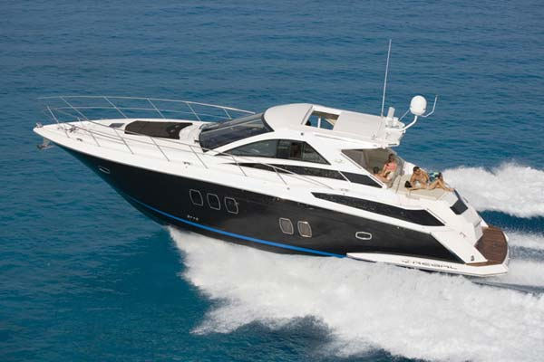

**53)** Η σχέση ανάμεσα στην **ταχύτητα** υ, και στην **κατανάλωση** κ μιας μηχανής κατά

την διάρκεια ενός ταξιδιού δίνεται από την συνάρτηση z=κ5υ2+υ3κ4+υκ3+κ2=0.

Nα υπολογιστεί ο ρυθμός μεταβολής της κατανάλωσης συνάρτηση της ταχύτητας.

**Υπόδειξη**  (dκ/dυ)=-[(θz/θυ)/(θz/θκ)]

**α)**  -(2κ5.υ+3υ2κ4+κ3)/(5κ4υ2+υ34κ3+12κ2+2κ)

**β)** -(2κ5.υ+3υ2κ4)/(5κ4υ2+υ34κ3+12κ2+2κ)

**γ)** -(2κ5.υ+3υ2κ4+κ3)/(5κ4υ2+υ34κ3+12κ2)

**δ)** -(2κ5.υ+3υ2κ4+κ3)/(5κ4υ2+υ3+12κ2+2κ)

**ε)** -(2κ5.υ+3υ2κ4+κ3)-(5κ4υ2+υ3+12κ2+2κ)

**στ)** -(2κ5.υ+3υ2κ4+κ3)/(5κ4υ2+υ3-12κ2+2κ)

**54)** Δύο ηλεκτρικά κυκλώματα z1, z2 έχουν ορίσματα θ1, θ2 αντιστοίχως.

Ποιο είναι το όρισμα του πηλίκου z1/z2.

**α)** θ1+θ2

**β)** θ1-θ2

**γ)** θ1/θ2

**δ)** θ1.θ2

**ε)** e(θ1-θ2)

**στ)** ei(θ1-θ2)

**55)** Δύο ηλεκτρικά κυκλώματα z1, z2 έχουν ορίσματα θ1, θ2 αντιστοίχως.

Ποιο είναι το όρισμα του γινομένου z1.z2.

**α)** θ1+θ2

**β)** θ1-θ2

**γ)** θ1/θ2

**δ)** θ1.θ2

**ε)** ei(θ1+θ2)

**στ)**  e(θ1+θ2)

**56)** Δύο ηλεκτρικά κυκλώματα z1, z2 έχουν μέτρο ρ1, ρ2 αντιστοίχως.

Ποιο είναι το μέτρο του γινομένου z1.z2.

**α)** ρ1+ρ2

**β)** ρ1-ρ2

**γ)** ρ1/ρ2

**δ)** ρ1.ρ2

**ε)** e(ρ1.ρ2)

**στ)**  ei(ρ1.ρ2)

**57)** Δύο ηλεκτρικά κυκλώματα z1, z2 έχουν μέτρο ρ1, ρ2 αντιστοίχως.

Ποιο είναι το μέτρο του πηλίκου z1/z2.

**α)** ρ1+ρ2

**β)** ρ1-ρ2

**γ)** ρ1/ρ2

**δ)** ρ1.ρ2

**ε)** ei(ρ1/ρ2)

**στ)** e(ρ1/ρ2)

**58)** Ποιο από τα κάτωθι ηλεκτρικά κυκλώματα έχει επαγωγική αντίσταση (πηνίο)

**α)** 5+6i

**β)** -2-7i

**γ)** 1-1i

**δ)** 3-2i

**ε)** -(4-1i)

**στ)** -5-2i

**59)** Ποιο από τα κάτωθι ηλεκτρικά κυκλώματα έχει χωρητική αντίσταση (πυκνωτής)

**α)** -5+2i

**β)** -4-1i

**γ)** 2-7i

**δ)** 7+10i

**ε)** -(4-1i)

**στ)** -5-2i

**60)** Hλεκτρικό κύκλωμα παρουσιάζει

**1.** μαγνητικό πεδίο 10i

**2.** ηλεκτρικό πεδίο -7i

**3.** θερμική ενέργεια 3

Με ποιο από τα κάτωθι σύνθετα ηλεκτρικά κυκλώματα είναι ίδιο

**α)** 5+3i

**β)** 3-8i

**γ)** 4-7i

**δ)** 3+3i

**ε)** 5e2i

**στ)**  4(συν10+ιημ10)

**61)** Η τριγωνομετρική μορφή των ηλεκτρικών κυκλωμάτων z=ρ(συνθ+iημθ) είναι κατάλληλη

για τις πράξεις

**α)** πολλαπλασιασμού – διαίρεσης

**β)** πρόσθεσης – αφαίρεσης

**γ)** πολλαπλασιασμού – πρόσθεσης

**δ****)** διαίρεσης – αφαίρεσης

**ε)** πολλαπλασιασμού – διαίρεσης- πρόσθεσης

**στ)** διαίρεσης- αφαίρεσης- πολλαπλασιασμού

**62)**  Η καρτεσιανή μορφή των ηλεκτρικών κυκλωμάτων (z=α+βi) είναι κατάλληλη για τις

πράξεις

**α)** πολλαπλασιασμού – διαίρεσης

**β)** πρόσθεσης – αφαίρεσης

**γ)** πολλαπλασιασμού – πρόσθεσης

**δ)** διαίρεσης – αφαίρεσης

**ε)** πολλαπλασιασμού – διαίρεσης- πρόσθεσης

**στ)** διαίρεσης- αφαίρεσης- πολλαπλασιασμού

**63)**  Η εκθετική μορφή των ηλεκτρικών κυκλωμάτων (z=ρeiθ)είναι κατάλληλη για τις πράξεις

**α)** πολλαπλασιασμού – διαίρεσης

**β)** πρόσθεσης – αφαίρεσης

**γ)** πολλαπλασιασμού – πρόσθεσης

**δ)** διαίρεσης – αφαίρεσης

**ε)** πολλαπλασιασμού – διαίρεσης- πρόσθεσης

**στ)** διαίρεσης- αφαίρεσης- πολλαπλασιασμού

**64)**  Για την παραγώγιση της συνάρτησης f(x)=eημ2x ποιος από τους κάτωθι τύπους θα

χρησιμοποιηθεί

**α)** (f+g)΄=f΄+g΄

**β)** (f.g)΄=f΄.g+f.g΄

**γ)** (fοg)΄=(f΄οg).g΄

**δ)** (λf)΄=λ.f΄

**ε)** Κανένα από αυτά

**στ)** fν=νfν-1.f΄

**65)**  Δίνεται η συνάρτηση του εμβόλου y=ρημ(ωt). Mε ποια παράγωγο θα βρούμε την

επιτάχυνσή του

**α)** πρώτη παράγωγο της y

**β)** δεύτερη παράγωγο της y

**γ)** τρίτη παράγωγο της y

**δ)** τέταρτη παράγωγο της y

**ε)** Κανένα από αυτά

**στ)** πρώτη παράγωγο της t

**66)** Ποια από τις παρακάτω ντηζελομηχανές θα έχει τις μεγαλύτερες φθορές

( y=ρημωt )

**α)** y=ημt

**β)** y=2ημt

**γ)** y=3ημt

**δ)** y=4ημt

**ε)** y=5ημt

**στ)** y=9ημt

**67)** Ποια από τις παρακάτω ντηζελομηχανές έχει τις περισσότερες στροφές στο sec

( y=ρημωt ) , (T=2π/ω) , (σ=1/Τ)

**α)** y=ημt

**β)** y=ημ2t

**γ)** y=ημ3t

**δ)** y=ημ4t

**ε)** y=4ημ(1/10)t

**στ)** y=4ημ(1/60)t

**68)** Ποια από τις παρακάτω ντηζελομηχανές τρένων πάει πιο γρήγορα εάν οι στρόφαλοι των

μηχανών είναι ταυτόχρονα και ρόδες των τρένων (αμελητέες μάζες)

**α)** y=ημt

**β)** y=2ημt

**γ)** y=3ημt

**δ)** y=4ημt

**ε)** y=(1/2)ημt

**στ)** y=(1/5)ημt

**69)** Ποια από τις παρακάτω ντηζελομηχανές που έχουν την ίδια μάζα εμβόλου έχει την

μεγαλύτερη ισχύ (T=2π/ω) , (σ=1/Τ) ,w=(1/2)mυ2max

**α)** y=ημt

**β)** y=ημ2t

**γ)** y=ημ3t

**δ)** y=ημ4t

**ε)** y=4ημ(1/10)t

**στ)** y=4ημ(1/60)t